Preverjanje in ocenjevanje znanja:
Točkovnik:
20 t – 26 t = 2
27 t – 33 t = 3
34 t – 40 t = 4
41 t – 45 t = 5

Ime in priimek:_____________________ Št. doseženih točk:_____/ 45 t Ocena:__________

merjenje, optika, astronomija – A

Natančno preberi naloge. Naloge rešuj s kemičnim svinčnikom, grafične (načrtovalne) naloge lahko rešuješ z navadnim svinčnikom in ravnilom ali geotrikotnikom. Ob vsaki nalogi je zapisano število točk, ki jih prejmeš, če pravilno rešiš celotno nalogo. Kot pravilno rešena naloga se upošteva izpis podatkov, enačba, račun z enotami in rezultat z enotami. Če rezultat zapišeš brez pravilne enote, se rezultat šteje kot nepravilen. Zapiši samo tisto, kar od tebe zahteva naloga.

- Pretvori.
___t / 6 t

53 mg = ________________ g | 1270 mm = ________________ m
3,07 km = ________________ mm | 46 dag = ________________ g
0,45 min = ________________ s | 1 h 18 min 7 s = ______________ s

- Poveži merjene količine s ustrezno mersko pripravo.
___t / 6 t
MERJENA KOLIČINA | MERSKA PRIPRAVA
Masa vreče moke | Merilni trak
Debelina žice | Merilnik hitrosti
Temperatura zraka | Kljunasto merilo
Čas hoje do doma | Termometer
Dolžina sobe | Štoparica
Hitrost kolesarja | Tehtnica

- Določi merjeno količino (kaj meriš) in zapiši pravilne odčitke (ne pozabi na enote!):
___t / 4 t

Količina:  _____________ | 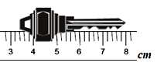 |  | Količina:  _____________ | 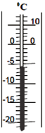
Odčitek:  ______________ |  |  | Odčitek:  ______________

- Pri športni vzgoji so merili višino fantov. Fantje so visoki: 1,67 m, 1,72 m, 1,58 m, 1,70 m, 1,66 m, 1,68 m in 1,70 m.
___t / 3 t
Kolikšna je povprečna višina fanta v razredu?

- Na koruznem storžu je približno 500 zrn. Neoluščen storž tehta 240 g, oluščen pa 60 g.
___t / 3 t
  - Koliko gramov koruze da en storž? _________________________
  - Najmanj koliko koruznih storžev da 1 kg koruze? ____________________
  - Približno koliko mg tehta 1 zrno koruze? _____________________

- V sončni svetlobi opazuješ rdeč avtomobil. Katera trditev je pravilna?
___t / 1 t

- Avtomobil odbija svetlobo vseh barv, razen rdeče.
- Avtomobil odbija svetlobo vseh barv enako.
- Avtomobil vpija svetlobo vseh barv, rdečo pa odbija.
- Avtomobil oddaja svetlobo kot svetilo rdeče barve.

- Nariši odboj svetlobe na ravnem zrcalu. Označi in poimenuj žarke in kote. Označi smer žarkov. Matematično zapiši odbojni zakon. Ravna črta predstavlja zrcalo.
___t / 6 t

- Reši dane naloge:
___t / 4 t
  - Nariši dve zrcali od katerih se je odbil žarek.
  - Nariši, kako žarek nadaljuje pot skozi stekleno ploščo.
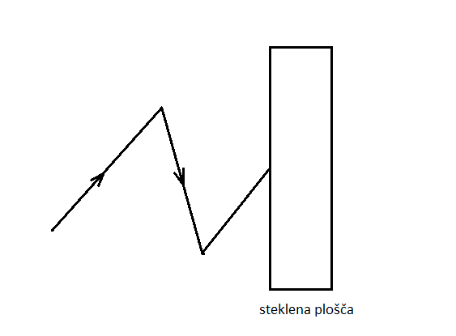

- Skiciraj in poimenuj dve osnovni vrsti leče.
___t / 2 t

- Nariši potek nastanka slike pri lomu svetlobe z zbiralno lečo. Predmet je velik 3 cm in se nahaja 5 cm pred lečo. Goriščna razdalja leče je 2 cm.
___t / 6 t
  - Kako vstran od leče nastane slika telesa? __________
  - Kako velika je slika? _________

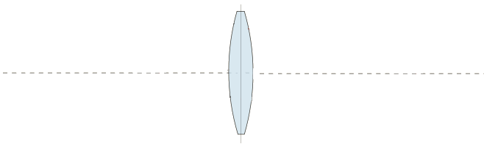
- Skiciraj Veliki voz in položaj Severnice
___t / 2 t

- Razloži:
___t / 2 t
  - Zvezda:
______________________________________________________________________________________________________________________________________________________
  - Galaksija:
______________________________________________________________________________________________________________________________________________________

DODATNA NALOGA
Na sliki je fotografija Lune in na njej je označen krater Tycho. Koliko znaša njegov premer v kilometrih, če znaša polmer lune 1730 km?
___t / 4 t

